הפקולטה ללימודים הומניסטיים ואמנויות

חברי הסגל האקדמי  ראש הפקולטה  לב אפרים  פרופסור  לב אפרים  חבר הוראה בכיר  דרור טובה  האן-מיכאלי בריגיטה  ילנבסקי מריה | עמית הוראה בכיר  פלטיאלי רחל  עמית הוראה  טל מיכל  מרגלית חוה  רקדזון צפורה

בפקולטה חמש יחידות הוראה ומחקר:
1. היחידה ללימודי מדעי הרוח והחברה
המגמה היא לפתוח בפני הסטודנטים, המתמחים במדעים ובטכנולוגיה, מרחב רוחני נוסף ולפתח את החשיבה הביקורתית והאינטגרטיבית, על-ידי קורסי העשרה בנושאי מדעי הרוח והחברה.
תחומי הלימוד כוללים פילוסופיה, פילוסופיה של המדע, סוציולוגיה, יסודות המשפט, יחסים בינלאומיים, יהדות, ספרות, תרבויות שונות, תולדות האמנות ושפות מודרניות.
הקורסים ניתנים בחלקם ע"י מורי הפקולטה ובחלקם ע"י מרצים מאוניברסיטאות אחרות. במקצועות אלה חייבים הסטודנטים לעמוד בבחינה או לכתוב עבודת גמר ברמה אקדמית.
הסטודנטים בוחרים בלימודים אלה במסגרת 10 נקודות הבחירה החופשית (8 נקודות במסלולים התלת-שנתיים).
במסגרת לימודי העשרה חייב כל סטודנט לבחור וללמוד שלושה קורסים מתוך רשימת נושאים נפרדת המוצעת על-ידי הפקולטה, בהיקף כולל של 6 נק' (2 נק' לכל קורס). את יתר הנקודות החופשיות יהיה הסטודנט רשאי לקחת לפי בחירתו מיתר הקורסים המוצעים.

2. היחידה להוראת עברית
סטודנטים שאינם בעלי תעודת בגרות ישראלית וסטודנטים שלא נבחנו בעברית בבחינה הפסיכומטרית או שנבחנו ולא קיבלו ציון המקנה פטור, יהיו חייבים ללמוד עברית בהתאם לרמתם.
סטודנטים אשר אינם בעלי תעודת בגרות ישראלית, ילמדו גם קורס חובה בנושא תולדות עם ישראל.
המטרה היא, גם להעניק לסטודנטים את הידע הדרוש בקריאת ספרות מקצועית, וגם לתרום לקליטתם המוצלחת במשק ובחברה בישראל.

3. היחידה ללימודי אנגלית
סטודנטים אשר ציונם באנגלית במבחן הפסיכומטרי נמוך מ-134 חייבים ללמוד אנגלית בקורסים המותאמים לרמת ידיעתם בשפה.
מגמת הלימוד היא להכשיר את הסטודנטים לקריאת חומר מדעי וטכנולוגי ולשימוש בשפה המקצועית בתחום התמחותם. מקצועות אנגלית ברמה מתקדמת מוצעים כמקצועות בחירה לתואר ראשון.

4. אמנויות ביצועיות
בנוסף ללימודים עיוניים בתולדות האמנות והביקורת, קיימות בפקולטה מסגרות המאפשרות לסטודנטים לממש את כישרונותיהם ואת הפוטנציאל היצירתי שלהם. מחלקתנו מציעה מגוון רחב של קורסים באמנויות ביצועיות: דרמה, נגינה בתזמורת, שירה במקהלה, רישום וציור, צילום, נגינת ג'אז וספורט.
במסגרת קורס לאלתור ג'אז קיימת גם קבוצת ג'אז המופיעה בקמפוס ומשתתפת בטקסים. סטודנטים לדרמה ומשחק מופיעים בהצגות בתיאטרון הטכניון ובכל סמסטר מתקיימים גם קונצרטים חגיגיים של התזמורת והמקהלה.

5. היחידה לחינוך גופני
יחידה זו אחראית לפעילות ספורטיבית מגוונת המתבצעת ביותר משלושים ענפי ספורט שונים בשלוש מסגרות עיקריות:
א. חינוך גופני חובה (2 סמסטרים).
ב. חוגי ספורט בחירה (כל קורס בהיקף של נקודה אקדמית אחת).
ג. נבחרות הטכניון.
מטרת הפעילות היא לפתח ולטפח את כושרם הגופני של הסטודנטים ולתרום לשמירת בריאותם ואיכות החיים שלהם.
במסגרת פעילות הספורט התחרותי זוכים הסטודנטים בטכניון בגביעי ניצחון רבים מדי שנה.

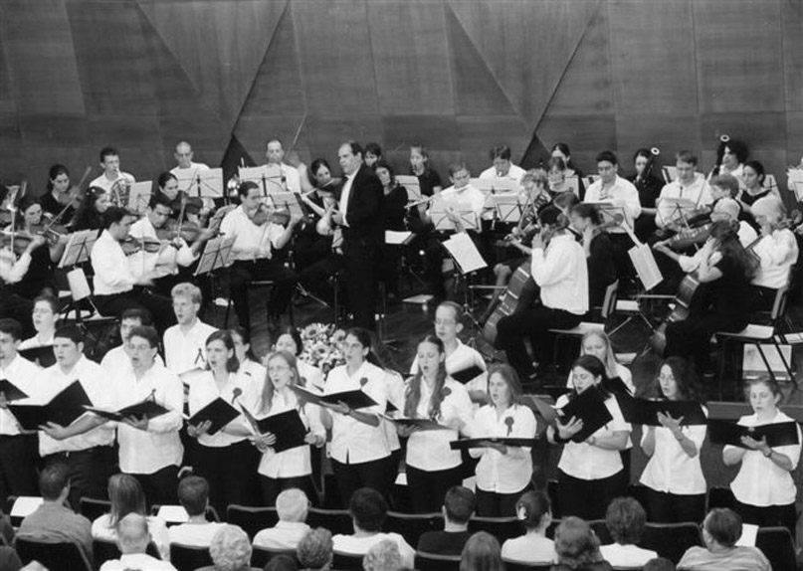

לימודים לתארים מתקדמים
משתלמים בתארים מתקדמים נדרשים להוכיח ידיעת שפות בהתאם לנאמר בתקנות האקדמיות (סעיף 26.06 לגבי משתלמים לתואר מגיסטר וסעיף 34.09 לגבי משתלמים לתואר דוקטור).

אנגלית מורחבת (מספר מקצוע 328011): ניתן לגשת לבחינה זו, בהתאם למועדים המתפרסמים – ללא השתתפות בקורס. המחלקה מציעה קורסי הכנה לבחינה עבור אותם משתלמים שלא עמדו בבחינה במועד, בהתאם לתקנות.
הבחינה באנגלית מתקיימת בשלושה מועדים בכל שנה. התאריכים המדויקים מתפרסמים בביה"ס לתארים מתקדמים ובאתר המחלקה ללימודים הומניסטיים ואמנויות.

כתיבה אקדמית באנגלית למסטרנטים (מספר מקצוע 328049): משתלמים לתואר מגיסטר עם תזה רשאים ללמוד את המקצוע "כתיבה אקדמית באנגלית למסטרנטים". הרישום למקצוע זה הוא בנפרד, כשבועיים לפני תחילת הסמסטר, ומתבצע במזכירות המחלקה ללימודים הומניסטיים ואמנויות. ההשתתפות בקורס מותנית בהשלמת החובות באנגלית מורחבת ובעמידה בבחינת מיון בתחילת הסמסטר. מקצוע זה מחייב השתתפות בקורס במשך כל הסמסטר.
משתלם למגיסטר שעמד בהצלחה במקצוע וימשיך לימודיו לתואר דוקטור, יקבל פטור אוטומטי מהקורס "כתיבה אקדמית באנגלית לדוקטורנטים".

כתיבה אקדמית באנגלית לדוקטורנטים (מספר מקצוע 328050): משתלמים לתואר דוקטור נדרשים ללמוד את המקצוע "כתיבה אקדמית באנגלית לדוקטורנטים". הרישום למקצוע זה הוא בנפרד, כשבועיים לפני תחילת הסמסטר, ומתבצע במזכירות המחלקה ללימודים הומניסטיים ואמנויות. ההשתתפות בקורס מותנית בהשלמת החובות באנגלית מורחבת ובעמידה בבחינת מיון בתחילת הסמסטר. מקצוע זה מחייב השתתפות בקורס במשך כל הסמסטר.
עברית - סטודנטים שרכשו את השכלתם בחו"ל, מוזמנים להשתתף בקורסים בעברית המוצעים על ידי המחלקה.
328004 – עברית למתחילים
328005 – עברית לרמה בינונית
328006 – עברית למדעים לרמה מתקדמת

מידע נוסף
מזכירות המחלקה ללימודים הומניסטיים ואמנויות,
טל' 04-8293507
אתר האינטרנט של המחלקה ללימודים הומניסטיים ואמנויות:
http://humanities.technion.ac.il

